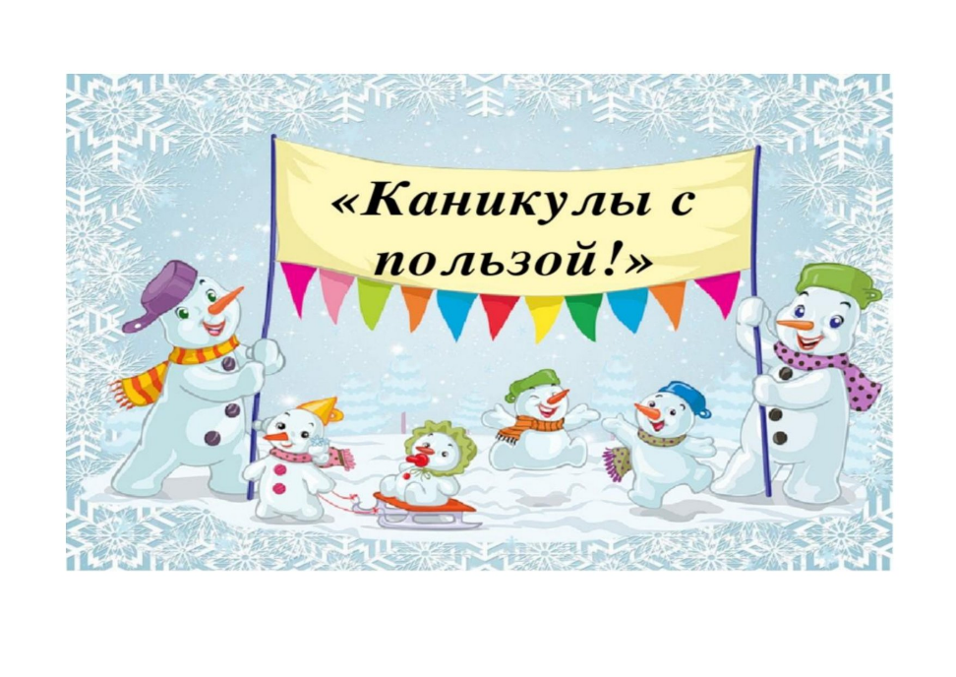

ПЛАН

мероприятий на период зимних каникул в 2024-2025 учебном году

МКОУ «Мансуровская ООШ»

|  |  |  |  |  |
| --- | --- | --- | --- | --- |
| Дата | Мероприятие | Время, место | класс | Ответственный |
| 28.12.2024 | Творческая мастерская «В гостях у Деда Мороза» | 14.00 | 1-9 | Жаворонкова О.С., вожатая |
| 28.12.2024 | Акция «Безопасность зимой» | 12.30 | 1-9 | Жаворонкова О.С., вожатая |
| 30.12.2024 | Мастерская Деда Мороза (изделие Рождественский ангел) | 10.00 | 1-9 | Жаворонкова О.С., вожатая |
| 02.01.20025 | Викторина «Новый год» | 16.00 | 1-4 | Адоньева Т.Л.,учитель начальных классов |
| 03.01.2025 | Занятие с элементами тренинга «В мире с собой и другими» | 9.00 | 1-9 | Авдеева Н.Н. |
| 04.01.2025 | Квиз-игра «Новый год в разных странах» | 10.00 | 1-9 | Жаворонкова О.С., вожатая |
| 06.01.2025 | «Рождественский сочельник» (посещение храма) | 10.00 | 1-9 | Адоньева Т.Л.,учитель начальных классов |
| 07.01.2025 | Рождество Христово  ( театрализованная сказка ) | 10.00 | 1-9 | Адоньева Т.Л.,учитель начальных классов |
| 08.01.2025 | Профориентационная игра «В мире профессий» | 14.00 | 8-9 | Авдеева Н.Н. |

Директор Л.С.Воскобоева